

Sound Engineer-программа, созданная Ч.Ф. «Иосис» для быстрой разработки input-listов в формате Excel и в формате обычного текста и отправки через Telegram, например, в группу, можно также отправить по e-mail или на облачное хранилище. Она подходит для любых Android устройств начиная с версии 5.

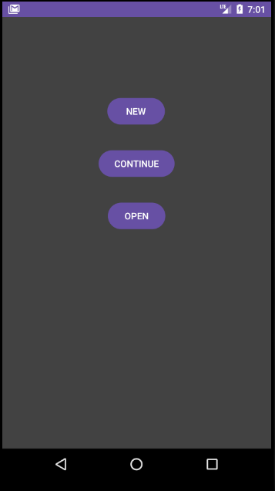
Как использовать? Легко, ща научу. По открытии приложения, сначала увидите три кнопки «NEW», «CONTINUE» и «OPEN». На данный момент работает только «NEW», остальные в разработке. Приложение будет совершенствоваться. Вобщем, нажимаем NEW.

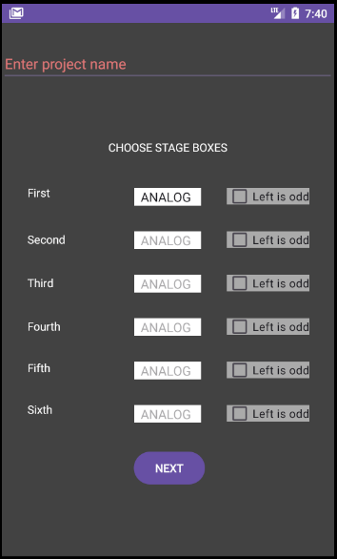
Попадаем на страницу выбора стэйдж-боксов. Здесь желательно в поле Enter project name ввести имя проекта, это не обязательно, просто, если указать имя, то в название результирующего excel-файла будет включено это имя, например,
«Юлдуз input_list.xls», а если не указать имя, то выходной файл будет назван «input_list.xls».

Далее нужно обратить внимание на выпадающий список First – это первый стэйдж-бокс. В нём по умолчанию выбран ANALOG. ANALOG позволяет добавлять неограниченное количество каналов. Остальные не активны.

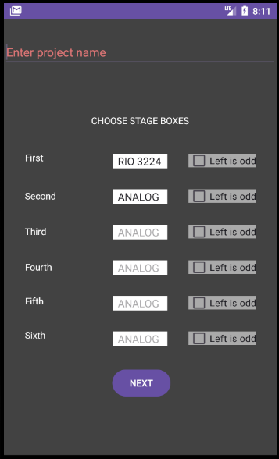
Они активируются, если первым выбрать цифровой стэйдж-бокс. Если сделать как на картинке, это будет значить, что первые 32 канала будут подключены через RIO3224, а все остальные — через аналоговый стэйдж-бокс.

Галочки «Left is odd» пока не работают. Нажимаем NEXT. Далее появятся две кнопки: «INPUT LIST» и «OUTPUT LIST». Пока работает только первая.

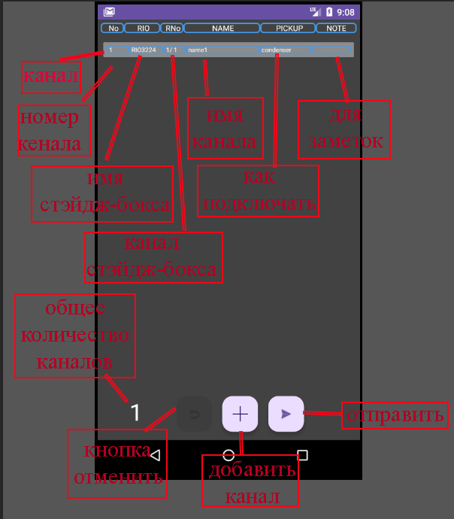
Далее выйдет вот такое окно, в нём мохно добавлять, удалять, перемещать и изменять каналы.
Для начала мы имеем всего один канал. Объясню, что значат надписи на нём слева направо:
Номер канала(1),
Имя стэйдж-бокса (RIO3224),
Канал на стэйдж-боксе(1/1),
Имя канала (name1),
Подключение (condenser) — конденсаторный микрофон,
И в конце пустое поле для заметок.
Чтобы добавить канал надо внизу нажать на кнопку «+».
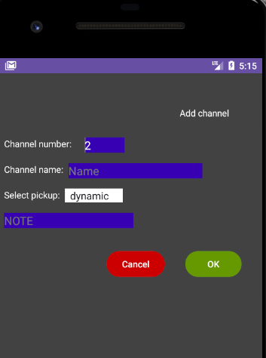
Откроется окно «Add channel», для заполнения данных нового канала. Разберём сверху вниз:
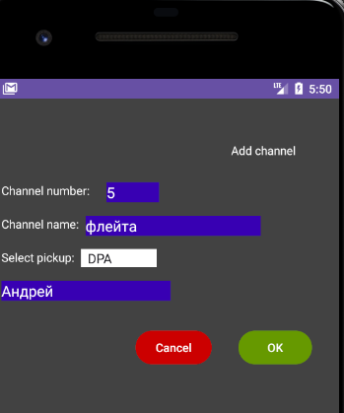
Channel number – поле для ввода желаемого номера канала. По умолчанию будет номер следующего пустого конала, в данном случае это номер 2, потому что номер 1 у нас занят. Но можно захотеть чтобы новый канал стал на номер 1, тогда тот канал, который сейчас на номере 1 сдвинется и станет номером 2, а если написать, например, номер 5, то каналы 2,3,4 заполнятся пустыми каналами, давайте так и поступим.

Далее, обязательно надо написать Channel name – название инструмента, который хотите подключить, иначе не получится создать канал.
Потом надо нажать на выпадающий список Select pickup и выбрать вариант подключения, из доступных:
dynamic – динамический микрофон,
condenser – конденсаторный микрофон,
D.I.box – дибокс,
wireless – радио микрофон,
DPA – микрофон DPA,
HeadSet – головной микрофон,
BodyPack — радио система для электронных инструменттов,
nothing – ничего.
Далее можно (не обязательно) написать заметку к каналу и нажать ОК.
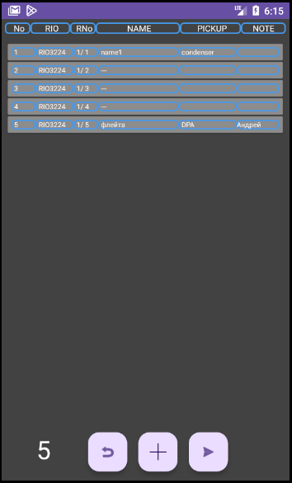
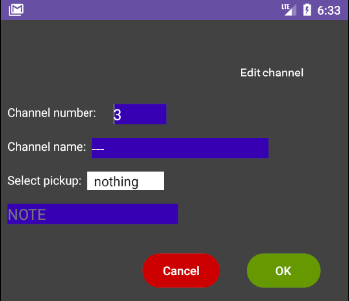
Попадаем в обратно в список. Видим, что пятым номером у нас появился наш канал, а каналы 2,3,4 заполнились пустыми каналами. Также обратите внимание, что внизу появилась кнопка undo — отменить, с её помощью можно отменить добавление канала и вообще любое последнее изменение списка. Предположим, что мы хотим изменить 3 канал. Для этого надо долго (относительно) нажимать на канал, который хотим изменить.

Появится окно Edit channel в котором можно сделать необходимые изменения. Например, можно переместить этот канал на любой номер. Давайте назовём его, например, рояль, и переместим например, на 8 канал.
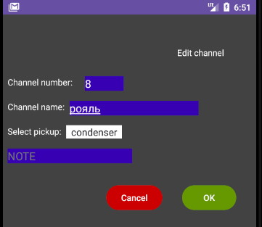
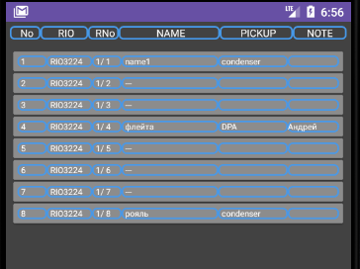
Нажмём ОК и посмотрим, что стало со списком.

Видим, что флейта была на 5 канале, а стала на 4, потому что мы переместили 3 канал на 8 и переименовали его в рояль. А теперь попробуем смахнуть 4 канал влево, тем самым удалим флейту и заменим её на пустой канал.

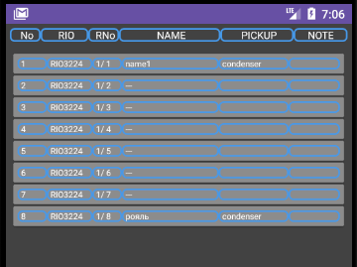

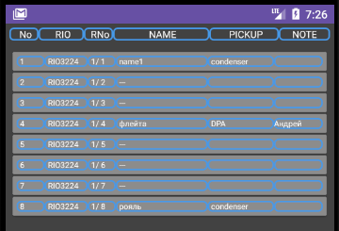
Отменим это действие кнопкой undo
А теперь смахнём 4 канал вправо, тем самым удалим 4 канал.
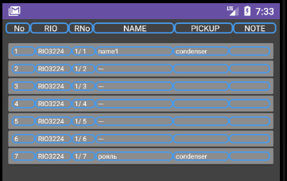
Видим, что флейта исчезла, а рояль был на 8 канале, а стал на 7, потому, что мы удалили флейту и все последующие каналы сдвинулись на 1 канал вверх. Итак. Запомним что смахнув влево мы заменяем канал на пустой, а смахнув вправо — удаляем со сдвигом всех последующих каналов на 1 вверх, при этом надо не забывать, что для некоторых пультов важно чтобы левый канал некоторых стерео источников таких как, например, клавишные, приходился на нечётный канал, а правый — на чётный (для линкования). Так вот, если вы ранее добавляли каналы, учитывая этот порядок, то при сдвиге вправо этот порядок нарушится, и надо будет подредактировать. В будущем я планирую сделать так, чтобы приложение самостоятельно следило за этим в случае, если поставить галочку Left is odd при выборе стэйдж-боксов.


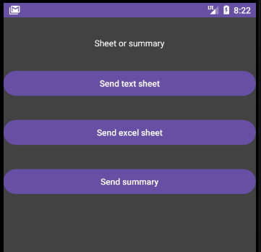
Итак, мы разобрались как составлять и редактировать список каналов. Теперь осталось отправить результат коллегам. Для этого нажмём кнопку «отправить».

Появится выбор из 3-х вариантов. Надеюсь, у вас на телефоне установлен Telegram.
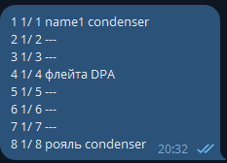
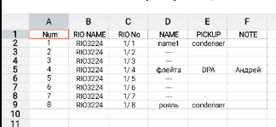
Первый вариант Send text sheet отправляет таблицу в урезанном текстовом варианте. Естественно, предварительно предоставляется выбор чатов и групп Telegram, или электронной почты.

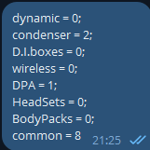
Второй вариант Send excel sheet отправляет полную таблицу в excel файле, подразумевая что у ваших коллег на телефонах имеется приложение для открытия файлов excel.

Наконец третья кнопка Send summary отправляет сводку по input-listу, куда входят такие сведения как количество конденсаторных, динамических и других микрофонов, дибоксов и др.

